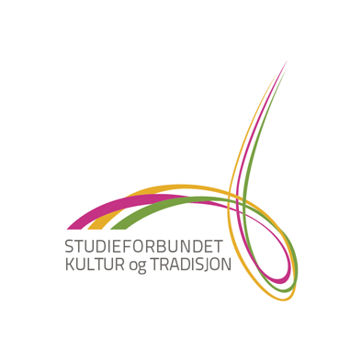

Strategisk plan 2018-2020
Vedteke på årsmøtet i Studieforbundet kultur og tradisjon 23 mai 2017

Det skal være mulig for alle som bor i Norge å bli kjent med og lære kulturuttrykk og folkelige tradisjoner i skapende og trygge fellesskap.
Kurs og opplæring | Kvalitet og utvikling | Drift og organisasjon | Synliggjøring og politikk
Studieforbundet skal ha vekst i kurstilbudet og ha en mangfoldig målgruppe med et tilrettelagt kurstilbud.  Medlemsorganisasjonene skal være bevisst ansvaret sitt for utvikling av gode kurs, kurslærere og kursarrangører. | Studieforbundet skal kvalitetssikre opplæringen og ha et kontinuerlig faglig og metodisk utviklingsarbeid.  Medlemsorganisasjonene skal være bevisst eget opplæringsarbeid og bidra til å utvikle dette. | Studieforbundet skal ha en brukerorientert og effektiv drift med tilrettelagte verktøy og strukturer.  Medlemsorganisasjonene skal være sterkt medvirkende i utviklingen av Studieforbundet. | Studieforbundet skal synliggjøre egen og medlemsorganisasjonenes faglige egenart og samfunnsnytten av opplæring.  Studieforbundet skal ha styrket sitt politiske nettverk og være en synlig aktør for styresmaktene regionalt og nasjonalt.
I 2020 skal Studieforbundet:  Ha flere og mer kvalifiserte kurslærere og kursarrangører.  Ha arrangører og kurs i 85% av landets kommuner  Være supplement til offentlig utdanning på utvalgte områder, og ha flere tilbud i samarbeid med medlemsorganisasjonene  Ha økt andelen kurs som utløser tilretteleggingstilskudd til mer enn 100 kurs årlig.  Ha tilbud om minst ett kurs i hvert fylke med innvandrere og flyktninger  Flere kurs under ordningen "Kompetanse pluss frivillig" i samarbeid med lokale kursarrangører | I 2020 skal Studieforbundet:  Ha utviklet nye kurstilbud innenfor utvalgte områder i samarbeid med medlemsorganisasjonene.  Ha deltatt i faglig utviklingsarbeid på utvalgte områder i samarbeid med medlemsorganisasjonene  Være til stede for medlemsorganisasjonene i opplæringsspørsmål.  Ha strategisk bruk av kompetansehevingstilskuddet  Ha et tilpassa og tydelig tilskuddssystem.  Ha nærhet til kursarrangører, kurslærere og kursdeltakere og ha systematisk kvalitetssikring av eget arbeid | I 2020 skal Studieforbundet:  Ha åpent og tilgjengelig kontor  Være aktiv og tilstede på medlemsorganisasjonenes møtearenaer  Ha et brukervennlig kurs-, kommunikasjons- og rapporteringssystem, internt og eksternt.  Ha et tilpassa og effektivt system for utvikling av studieplaner  Ha funksjonell organisering i alle fylker i tråd med regionprosessen i VOFO. | I 2020 skal Studieforbundet:  Bidratt til at medlemmene i kultur- og utdanningskomiteene på Stortinget kjenner til Studieforbundet og medlems-organisasjonene sitt opplæringsarbeid.  Ha styrket offentlig finansiering  Ha styrket forholdet mellom Studieforbundet og medlemsorganisasjonene på politikkområdet.  Opprettholde vår sterke profil og være en tydelig stemme som opplæringsaktør for kulturfrivilligheten.  Være en attraktiv samarbeidspartner i aktuelle interessepolitiske og faglige nettverk.

